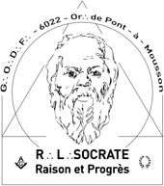
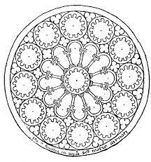
SOCRATE – Raison et progrès
Au nom et sous les auspices du Grand Orient de France Or∴ de Pont-à-Mousson R∴L∴ n°4276
- ϕ - Rite Français Philosophique - ϕ -

Ma T∴C∴S∴, mon T∴C∴F∴,
tu es fraternellement invité.e à partager les joies du Trav∴ Maç∴ lors de nos prochaines TTen∴

❒ 1ère Ten∴ Sol∴ du jeudi 2 février 2023, au Gr∴ d’App∴
- Planche de notre T∴C∴F∴ A∴ CAD∴ – “ Nul n’entre ici s’il n’est géomètre”
- Restitution de à QALDL « Le changement climatique menace-t-il nos valeurs humanistes ? » et vote
- Dialogue 4 partie 1 “ prémices de la réception”
Inscription à la Tenue et/ou l’Agape https://amisdesocrate.fr/index.php/apps/forms/aZ3y6JtbL4jgnDb6

❒ 2ème Ten∴ Sol∴ du mercredi 15 février 2023, au Gr∴ d’App∴
- Planche de notre T∴C∴F∴ B∴ DEF∴ – “ l’amour de la sagesse en maçonnerie ”
- climatique menace-t-il nos valeurs humanistes » et tour de temple.
- Présentation et validation des modalités de la cotisation différenciée
- Dialogue 4 partie 2 “ prémices de la réception”
Inscription à la Tenue et/ou l’Agape https://amisdesocrate.fr/index.php/apps/forms/9X3TBezwXY9o4fcB

❒ Ordre du jour commun à toutes les TTen∴
19H30 Accueil et habillage (installation) du Temple
20H00 Fondation, tracé et réglage de la loge (ouverture symbolique) Livre d’architecture et correspondances officielles
…
Conclusion de l’Orateur Chaine d’Union Circulation des troncs
Effaçage et fermeture de la loge (Fermeture symbolique) 22H30 Agape fraternelle – Table ouverte
(mode « auberge espagnole » - réservation souhaitée 3 jours avant la tenue pour coordination auprès du M∴des B∴ - agapes@amisdesocrate.fr

- V∴M∴ F∴-R∴ AUE∴  vm@amisdesocrate.fr 0685235957 | ◻ Temple Salle « la colonie » Av. Général Patton 54700 MOUSSON  ( lieu profane) | - Sec∴ A∴ TRU∴  secretaire@amisdesocrate.fr

TTen∴ les 1er jeudi et les 3ème mercredi Prochaines TTen∴ - le 2 et le 15 mars 2023
  - ◻

   

